1. die Katze aus dem Sack lassen
a. jemaden auf eine verrückte Idee bringen,
jemaden mit einer Idee beunruhigen

Redewendungen: Tiere
b. Auch jemand, der inkompetent ist, oder sich unklug verhält, kann Glück oder Erfolg haben.

1
2. Zwei Fliegen mit einer Klappe schlagen.

2
3. Eulen nach Athen tragen
c. Leute, die nur laut schimpfen, sind im Wirklichkeit ungefährlich

3
d. so tun, als ob man über etwas furchtbar traurig wäre

4
4. jemandem einen Floh ins Ohr setzen
5.wie die Katze um den hießen Brei schleichen

5
e. den größten Erfolg haben

6
6. den Bock zum Gärtner machen
f. den Untauglichsten, Ungeeignesten mit einer Aufgabe betrauen

7.Krokodiltränen weinen

7
g. etwas vollkommen Überflüssiges und somit Sinnloses tun

8
8.Auch ein blindes Huhn fidet mal ein Korn.

9
h. durch geschicktes Handeln zwei Dinge gleichzeitig erledigen; zwei Probleme auf einmal lösen

10
9.sich wie ein Elefant im Porzellanladen benehmen

11
i. jemanden scherzhaft anlügen, Unsinn erzählen
j. die wahre Absicht erkennen lassen; ein Geheimnis preisgeben

12
10. Hunde die bellen, beißen nicht.
11.den Vogel abschießen
k. sich ungeschickt, unbeholfen verhalten

12.jemanden einen Bären aufbinden
l. eine Sache nicht klar benennen; sich nicht trauen, etwas zu tun



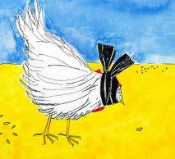
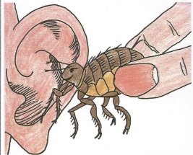
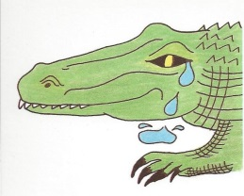
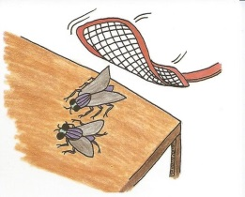


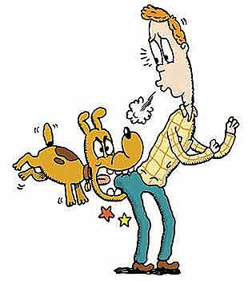
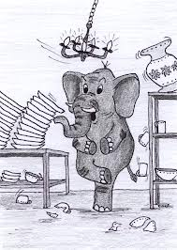
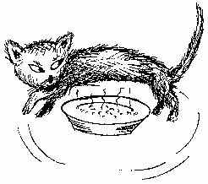
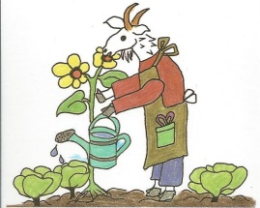

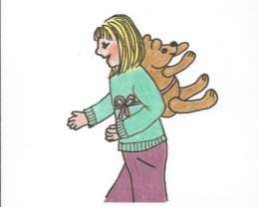

e
Lösung:
1. j (Bild 3)
2. h (Bild 4)
3. g (Bild 8)
4. a (Bild 6)
5. l (Bild 11)
6. f (Bild 12)
7. d. (Bild 2)
8. b (Bild 5)
9. k (Bild 7)
10. c (Bild 9)
11. e (Bild 1)
12. i (Bild 10)

